长春外国语学校2021-2022学年第一学期月考考试高二年级
地理试卷
本试卷分第Ⅰ卷（选择题）和第Ⅱ卷（非选择题）两部分，共8页。考试结束后，将答题卡交回。
注意事项：
1. 答题前，考生先将自己的姓名、准考证号填写清楚，将条形码准确粘贴在考生信
息条形码粘贴区。
2．选择题必须使用2B铅笔填涂；非选择题必须使用0.5毫米黑色字迹的签字笔书
写，字体工整、笔迹清楚。
3．请按照题号顺序在各题目的答题区域内作答，超出答题区域书写的答案无效；
在草稿纸、试题卷上答题无效。

4．作图可先使用铅笔画出，确定后必须用黑色字迹的签字笔描黑。
5. 保持卡面清洁，不要折叠，不要弄破、弄皱，不准使用涂改液、修正带、刮纸刀。
第Ⅰ卷
一、选择题：本题共20小题，每小题3分。在每小题给出的四个选项中，只有一项是符合题目要求的。
下图为我国湖南省某学校平面图。读图完成1～2题。
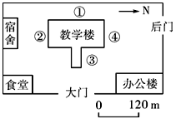
1．下面为四位同学读图获取的信息，正确的是
A．甲：正午时教工车辆多停放在①地停车场
B．乙：②地与后门的直线距离约为360 m
C．丙：③地位于办公楼的西北方向
D．丁：教学楼朝向④处窗户一年中始终能看到日出
2．若将该图的比例尺扩大1倍，图幅面积要增大
A．1倍 B．2倍 C．3倍 D．4倍
读下面两幅经纬网图，回答3～4题。
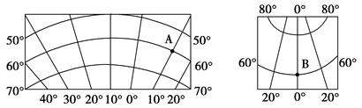
3．一架飞机6月22日从B点飞往A点，沿最短路径飞行，飞机的飞行方向是
A．东北 B．西北 C．西南 D．东南
4．一架飞机从B点出发，以1100千米/小时的速度向北飞越北极点后继续沿经线圈飞行，8小时后（从B点出发的整个行程）到达的地理坐标是
A．（40°N，0°） B．（50°N，0°） C．（40°N，180°） D．（50°N，180°）
下图为我国北方某地区等高线地形图，读图完成5～7题。
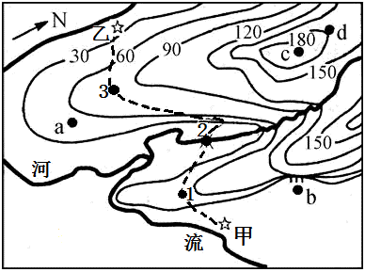
5．该地区计划在图中a、b、c、d分别建设一个野外宿营地和森林火情瞭望塔。从自然条件看，合理的位置分别是
A．a、c B．d、c C．b、c D．a、d
6．某自行车选手沿图中公路（虚线）自甲至乙方向骑行，仅考虑自然条件的影响，其车速最快的路段有
A．甲至1路段 B．1至2路段 C．2至3路段 D．3至乙路段
7．若乙地的人们看到太阳位于C处时，则此时可能为
A．6月1日的早晨 B．8月1日的下午
C．12月1日的早晨 D．2月1日的下午
读我国某城市政府机关作息时间表(表中均为北京时间)，回答8～9题。
 | 夏半年(5月至9月底) |  | 冬半年(10月至次年4月底)
上午 | 9：30～13：00 | 上午 | 10：00～14：00
午休 |  | 午休
下午 | 16：00～20：00 | 下午 | 15：30～19：30
8．根据表中信息判断，该城市最可能是
A．沈阳 B．西安 C．乌鲁木齐 D．武汉
9．该城市不同季节调整作息时间，主要考虑的因素是
A．昼夜长短的季节变化 B．地球自转速度的变化
C．正午太阳高度的变化 D．日地距离的变化
2020年7月23日12时41分，中国首个火星探测器天问一号在海南文昌发射升空，并于2021年5月15日7时18分左右成功着陆火星，文昌市某学校地理兴趣小组于发射当日开展实践活动。据此完成10～11题。
10．如下为兴趣小组四位同学的实践活动记录，其中描述不准确的是
甲同学：12时41分，火箭载着探测器向东飞去，开启火星探测之旅！
乙同学：我们文昌相比我国其他卫星发射场，有自转线速度大的优势呢！
丙同学：天问一号在飞行途中，易受太阳辐射干扰，通讯可能中断。
丁同学：与地球相比，火星表面大气的平均湿度较低。
A．甲同学 B．乙同学 C．丙同学 D．丁同学
11．天问一号发射升空时，地球表面的昏线最接近如下图中的
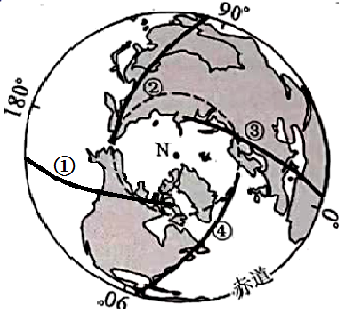
A．①线 B．②线 C．③线 D．④线
为了更好地利用太阳能，可以通过调整太阳能热水器与楼顶平面之间的倾角，使太阳光线与热水器集热板成一直角。下图为太阳能热水器在全球不同纬度年内的倾角调节幅度分布图。完成12～13题。
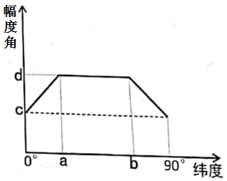
12．有关图中a、b、c、d数值正确的说法是
A．a>c B．a=c C．b=d D．b<d
13．假如黄赤交角由23.5°变大到24°，a、b、c、d数值将如何变化：
①a和b都变大 ②a变大，b变小 ③c和d都变大 ④c变大，d变小
A．①③ B．①④ C．②③ D．②④
石海(见下图)是在平坦的地面上堆积的大片巨石角砾,是岩石在水或温度等因素的作用下形成的。读图,完成第14～15题。
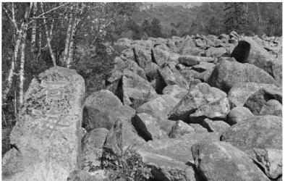
14．推测与石海形成关系最密切的是
A．冰川沉积 B．风力沉积 C．流水侵蚀 D．水的冻融
15．最可能有石海分布的地点是
A．大兴安岭北部 B．塔里木盆地
C．海河入海口 D．祁连山山麓冲积扇
广西北海湄洲岛是我国最年轻的火山岛，下图为鳄鱼头地质公园景观图。据此，回答16～18题。
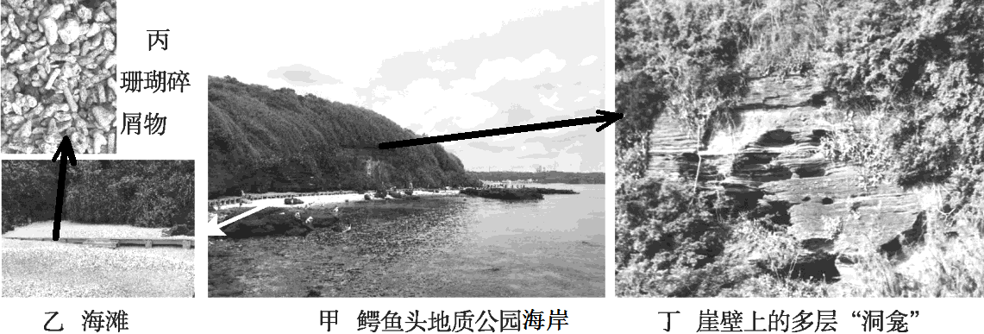
16．导致鳄鱼头地质公园海岸呈现“上黑下白”色彩的主要原因是
A．上部为玄武岩，下部为珊瑚礁风化堆积物
B．上部为花岗岩，下部为花岗岩风化堆积物
C．上部为玄武岩原色，下部玄武岩受水褪色
D．上部花岗岩为植被染色，下部为岩石原色
17．在该公园的海岸附近可见“石桥”，在崖壁上可见“洞龛”。这些说明该地点
A．多断层和裂隙 B．受海浪侵蚀强
C．熔岩地貌复杂 D．受台风影响大
18．从丁图崖壁上的多层“洞龛”来看，该岛
A．地层呈持续性抬升 B．火山呈多次喷发
C．地层呈间歇式抬升 D．沉积岩发育良好

我国某中学用立杆测影的方法开展了测量太阳高度角的地理实践活动。下图为“某小组的实践记录单”。据此完成19～20题。
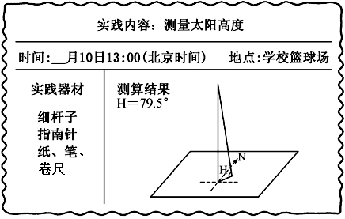
19．该校最可能位于
A．南昌（28°N，116°E) B．西安（34°N，108°E)
C．长春（44°N，125°E) D．拉萨（30°N，90°E)
20．与该日杆影顶端轨迹最相符的是
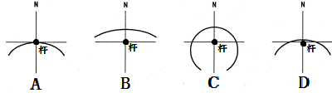
A．A B．B C．C D．D

第Ⅱ卷
21．读图，完成下列各题。（20分）
下图为以北极点为中心的俯视图。ABC为晨昏线，B点为ABC与纬线的切点，MB所在经线地方时为0:00。图中阴影部分日期与全球其他地区日期不同，D所在经线的经度为180°。
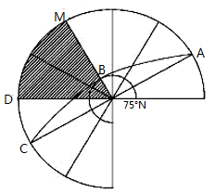
（1）在图中用斜线打出夜半球的范围。
（2）该日全球正午太阳高度随纬度分布的规律是 。（3）北半球的昼夜长短状况是 ，全球极夜的范围 。
（4）此刻北京时间是 ，赤道处于黑夜且位于东半球的经度范围是 ，该日新一天与旧一天的比例是 。
（5）若B点的纬度逐渐变高，则太阳直射点向 （方向）移动。若有一发炮弹从M点射向B点，炮弹将向 （右、左)）偏，落在BM所在经线的 （东、西）侧。

22．阅读图文材料，完成下列要求。（20分）
材料一 珊瑚虫一般分布在水温约为20～30 ℃、水深50米以内、光照充足的清澈水域。珊瑚虫以捕食海洋里的浮游生物为生，在生长过程中从海水中吸收钙和二氧化碳，分泌石灰质物质并形成骨骼与外壳，经不断堆积形成珊瑚礁。南海是全球十大珊瑚礁保护区之一，类型多样的珊瑚礁分布在从海南岛到南沙群岛的广阔水域，南海珊瑚礁多与海底火山伴生。
材料二 甘泉海台(虚线内)是由珊瑚礁构成的水下台地，位于西沙海槽南侧。甘泉海台的形成与岩浆活动和地壳运动有关。下图为西沙主要海域等深线图。
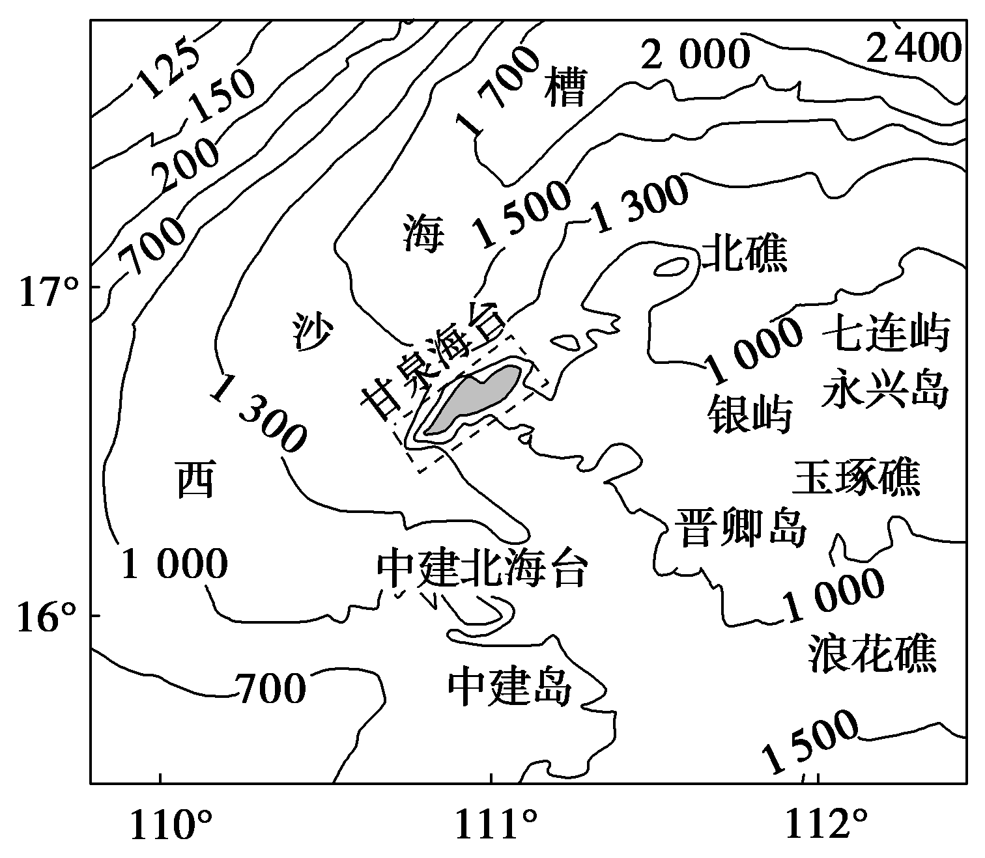
（1）分析南海珊瑚虫生长的有利自然条件。（8分）

（2）描述甘泉海台的地形特征。（6分）

（3）推测甘泉海台的形成过程。（6分）

长春外国语学校2021-2022学年第一学期月考考试高二年级
地理试卷答案
一、选择题（60分）
1 | 2 | 3 | 4 | 5 | 6 | 7 | 8 | 9 | 10
B | C | D | C | A | D | A | C | A | C
11 | 12 | 13 | 14 | 15 | 16 | 17 | 18 | 19 | 20
A | B | C | D | A | A | B | C | A | D
二、综合题（每空1分，计40分）
21．【答案】（20分）
（1）
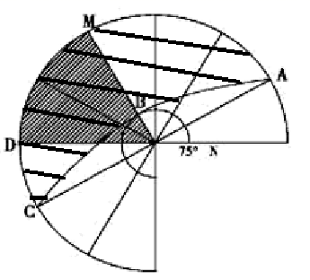
（2）15°N正午太阳高度角最大，向南北两侧递减。
（3）昼长夜短；南纬75°及其以南。
（4）24:00；30°E向东到160°E；1:5
（5）南；右；东
22．【答案】（20分）
（1）南海纬度低，水温较高；多浅海水域；海水清澈；光照充足，光合作用强；浮游生物繁盛，食物充足，利于珊瑚虫生长。（8分）
（2）中间高，四周低；顶部平坦开阔；边缘坡度较大。（6分）
（3）早期，岩浆喷发形成海底火山；火山顶部水深较浅，珊瑚虫在火山顶部着生，分泌石灰质物质并堆积形成珊瑚礁；地壳下沉，珊瑚礁平面沉降至海平面以下深处水域。（6分）

